**新桥街道中心幼儿园小二班幼儿10.10日活动状况记录表**

**来园情况：**

今日周二，伴着微风，我们有20位小朋友来园呢，期待修养的宝宝尽早来园哦，我们都很想你们呢！

早上，小朋友带来了各种树叶，大家入园后将树叶进行了分类，一边分类一边还讲述着自己是在哪里寻找哪里采摘的，讨论得不亦乐乎。

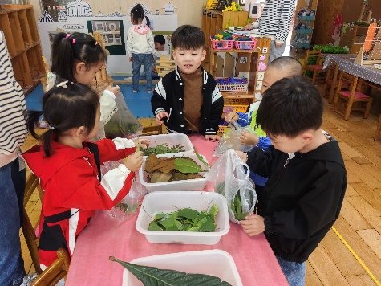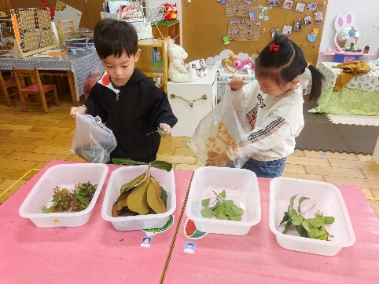

**户外游戏：**

圆圆小球滚呀滚~今天我们又来到了皮球区，有了上一次的经验，在经过佳佳老师游戏前的演示和提醒，唤醒了大部分人的记忆。游戏开始，有的尝试投篮，嘉嘉一开始尝试高处篮框，几次没投中，感觉有点沮丧，经过老师的引导，又勇敢迈出一步，这次我们从最矮的篮框开始投篮，一下子就投中了，顿时来了兴致，慢慢的递进，一层一层增加难度，越来越棒！

还有的宝贝继续互相合作滚球、抛接球，还排队和老师合作游戏，还有的和老师一起比赛拍球，最后还胜利了，真是太厉害了！

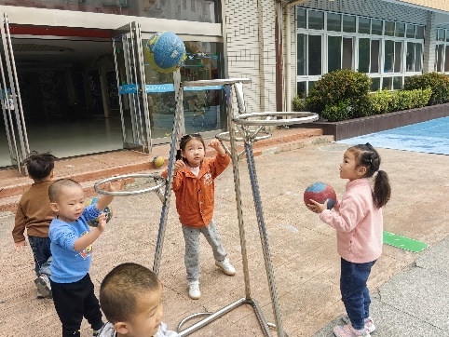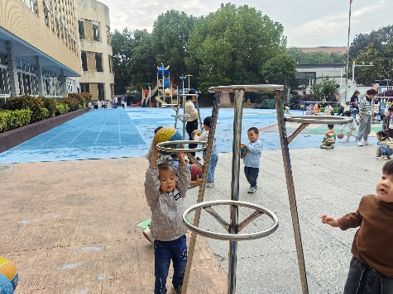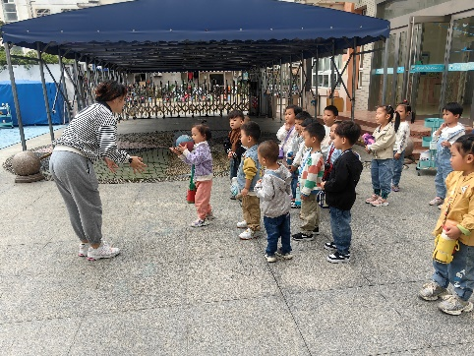

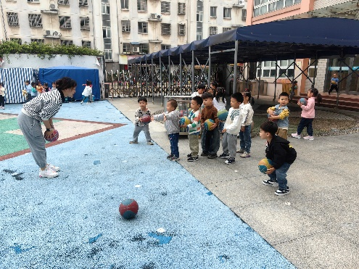

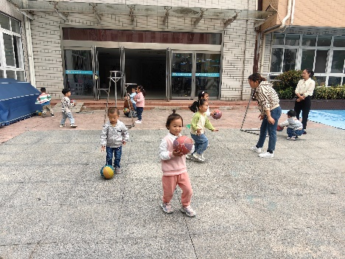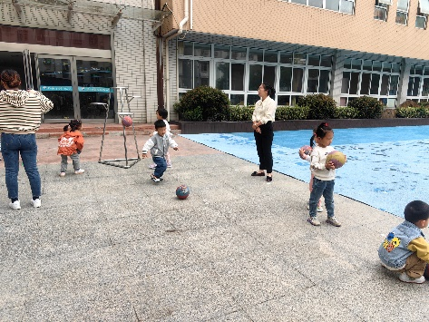

**集体活动：科学《各种各样的树叶》**

秋天是一个落英缤纷的季节，也是幼儿观察树叶的好时机，树叶有各种不同的形状、大小、颜色和质感。树叶的颜色是接近无穷的，我们平时接触到的，大概以绿色，黄色和红色的居多。叶的形态有椭圆形、心形、掌形、扇形、菱形、披针形、卵形、圆形、针形、鳞形、匙形、三角形。叶子的边缘有光滑和锯齿状两种。一片完整的树叶包括以下三个部分：叶片、叶柄、托叶。叶片上有粗细不等的叶脉。叶脉分两种：网状脉、平行脉。树叶会变红、变黄。树叶是树进行光合作用的部位，它的作用也很大。因此，我们设计了本次观察类科学活动，在今天的科学活动中，蔡松霖、胡皓霆、户亚玥、汪子恒、胡希瑶、高梓歆、郭陶霖、肖宸锡、李哲、蒋婉柔、郑诗俊、仲思齐、高筠迪、王梓雯、彭鑫奕、沈星延、唐可一、邢永望、刘芃泽、陈煦等小朋友能通过自主观察发现树叶的特征，并能尝试用语言进行描述。其中，郭陶霖、李哲、仲思齐、彭鑫奕、唐可一、陈煦等小朋友能在他人讲述时坐端正，认真倾听，积极发言，很棒哦！

